**ĐẠI HỌC CẦN THƠ**

**TRƯỜNG CÔNG NGHỆ THÔNG TIN VÀ TRUYỀN THÔNG**

-----🙠🙢🕮🙠🙢------



**NIÊN LUẬN MẠNG MÁY TÍNH VÀ TRUYỀN THÔNG**

**Mã số học phần: CT439  
Nhóm: 01**

**ĐỀ TÀI**

**Nghiên cứu & ứng dụng mã vạch trong quản lý điểm danh**

Giảng viên hướng dẫn: PGS.TS Đỗ Thanh Nghị

Sinh viên thực hiện:

Phạm Thành Tuấn Lộc B2013481 DI20T9A1

***Học kì 2, 2023-2024***

Mục lục

Danh mục thành viên và phân công công việc 2

Danh mục hình ảnh 2

1. Giới thiệu đề tài 3

1.1 Tính cấp thiết của đề tài 3

1.2 Lợi ích của hệ thống 3

1.3 Giới thiệu mã vạch 3

2. Mô tả chung 5

2.1 Phạm vi đề tài 5

2.2 Nhóm người sử dụng chính 5

3. Thiết kế hệ thống 5

3.1 Thiết kế cơ sử dữ liệu 5

3.2 Thiết kế giao diện người dùng 7

4. Triển khai hệ thống 9

4.1 Giới thiệu về Python 9

4.2 Giới thiệu về OpenCV 9

4.3 Giới thiệu về QT Designer 10

4.4 Giới thiệu về các thư viện hỗ trợ 10

5. Hướng dẫn sử dụng 11

5.1 Khởi động ứng dụng 11

5.2 Đăng ký 11

5.3 Quản lý 11

6. Demo 12

6.1 Chức năng đăng ký sinh viên 12

6.2 Chức năng đăng ký học phần 13

6.3 Chức năng quản lý điểm danh 14

7. Kết luận và đề xuất 15

8. Tài liệu tham khảo 16

Danh mục thành viên và phân công công việc

|  |  |  |
| --- | --- | --- |
| Tên thành viên | Phân công | Đánh giá mức độ hoàn thành |
| Phạm Thành Tuấn Lộc | - Thiết kế giao diện ứng dụng gồm: đăng ký mã vạch, quản lý điểm danh  - Code chức năng đăng ký, quản lý và ràng buộc dữ liệu quản lý điểm danh theo tuần | 100% |

# Danh mục hình ảnh

Ảnh 1 : Mô hình cơ sở dữ liệu 6

Ảnh 2 : Giao diện đăng ký thông tin học sinh và học phần 7

Ảnh 3 : Giao diện quản lý thông tin điểm danh 8

Ảnh 4 : Các gói hỗ trợ 10

Ảnh 5 : Chức năng đăng ký sinh viên 12

Ảnh 6 : Chức năng đăng ký sinh viên khi báo lỗi 13

Ảnh 7 : Chức năng đăng ký học phần 13

Ảnh 8 : Chức năng đăng ký học phần khi báo lỗi 14

Ảnh 9 : Chức năng quản lý điểm danh 14

Ảnh 10 : Chức năng quản lý điểm danh khi báo lỗi 15

# Giới thiệu đề tài

## Tính cấp thiết của đề tài

Với sự phá triển mạnh mẽ của công nghệ thông tin trên mọi lĩnh vực của đời sống văn hóa xã hội thì việc ứng dụng tin học vào công tác quản lý thông tin đã trở thành nhu cầu cấp bách nhằm nâng cao chất lượng và hiệu quả công tác quản lý. Hiện nay, việc quản lý điểm danh vẫn đang sử dụng các phương pháp thủ công để quản lý, dẫn đến nhiều hạn chế như: phải ghi chép thủ công thông tin của học sinh, dẫn đến mất thời gian và tính chính xác thấp: Dễ xảy ra sai sót trong quá trình ghi chép, làm khó khăn trong công tác quản lý.

## Lợi ích của hệ thống

Việc ứng dụng mã vạch trong quản lý điểm danh sẽ mang lại những lợi ích như:

- Tính chính xác cao vì mã vạch là duy nhất không bị trùng lặp.

- Tiện lợi hơn khi có thể sử dụng điện thoại để quét mã mà không cần dùng đến những công cụ khác.

- Giúp dễ dàng hơn cho công tác quản lý thông tin điểm danh trên hệ thống vì dữ liệu được lưu trữ có hệ thống.

Do đó, đề tài Nghiên cứu & ứng dụng mã vạch (barcode) trong quản lý điểm danh là cần thiết và có ý nghĩa thực tiễn.

1.3 Giới thiệu mã vạch

- Mã vạch là phương pháp biểu diễn và ghi nhớ thông tin bằng các dãy mã vạch song song, được đọc bằng máy quét mã vạch. Mã vạch giúp tiết kiệm không gian và thời gian khi lưu trữ thông tin, thay vì việc phải thủ công nhập dữ liệu, bạn chỉ cần sử dụng máy quét để truy xuất thông tin một cách hiệu quả..

Nội dung của mã vạch

Ban đầu, mã vạch lưu trữ dữ liệu dựa trên chiều rộng của các đường vạch in song song cũng như khoảng trống giữa chúng. Tuy nhiên, trong thời đại hiện đại, chúng có thể được thể hiện thông qua các mẫu điểm, các vòng tròn đồng tâm hoặc thậm chí ẩn trong các hình ảnh. Để đọc mã vạch, bạn có thể sử dụng thiết bị quét quang học, thường gọi là máy đọc mã vạch, hoặc quét từ hình ảnh bằng các phần mềm chuyên biệt.

Nội dung của mã vạch thường chứa thông tin liên quan đến sản phẩm, bao gồm quốc gia đăng ký mã vạch, tên công ty sản xuất, số lô sản phẩm, các tiêu chuẩn chất lượng đã đăng ký, kích thước sản phẩm, và thông tin về nơi kiểm tra chất lượng sản phẩm.  
Đặc điểm của mã vạch

Mã vạch (barcode) có những đặc điểm sau:

- Sự biểu diễn dưới dạng dãy ký tự: Mã vạch là một dãy ký tự hoặc các đường sọc song song được in hoặc in hình lên trên bề mặt của sản phẩm hoặc tài liệu.

- Mã vạch có tính độc nhất: Mỗi sản phẩm hoặc hàng hóa được gắn với một mã vạch riêng biệt, giúp xác định độc nhất và theo dõi từng đối tượng riêng biệt.

Dễ quét và đọc: Mã vạch có thể được đọc bằng máy quét mã vạch một cách nhanh chóng và chính xác.

- Sự tiết kiệm không gian: Mã vạch thường được thiết kế để chiếm ít không gian và không làm mất nhiều diện tích trên sản phẩm hoặc tài liệu.

- Dễ in ấn: Mã vạch có thể dễ dàng được in và tạo ra bằng các thiết bị in mã vạch phổ biến.

- Tích hợp thông tin: Mã vạch có thể chứa nhiều loại thông tin khác nhau, từ mã số sản phẩm, giá cả, địa chỉ, ngày sản xuất, đến các dữ liệu tùy chỉnh khác.

- Sự linh hoạt: Mã vạch có thể được sử dụng trong nhiều ngành công nghiệp khác nhau, từ bán lẻ, giao thông vận tải, quản lý kho hàng, chăm sóc sức khỏe, và nhiều lĩnh vực khác.

# 2. Mô tả chung

## 2.1 Phạm vi đề tài

Tập trung chính vào việc quản lý thông tin điểm danh trong việc học cho sinh viên đăng ký theo nhóm học phần hoặc cũng có thể mở rộng áp dụng cho các cơ quan tổ chức (trường học, bệnh viện,…) để chấm công.

**2.2 Nhóm người sử dụng chính**

Những người sử dụng chính là các giảng viên đang công tác trong trường đại học có thể truy cập danh sách lớp để quản lý thông tin điểm danh.

# 3. Thiết kế hệ thống

## 3.1 Thiết kế cơ sử dữ liệu

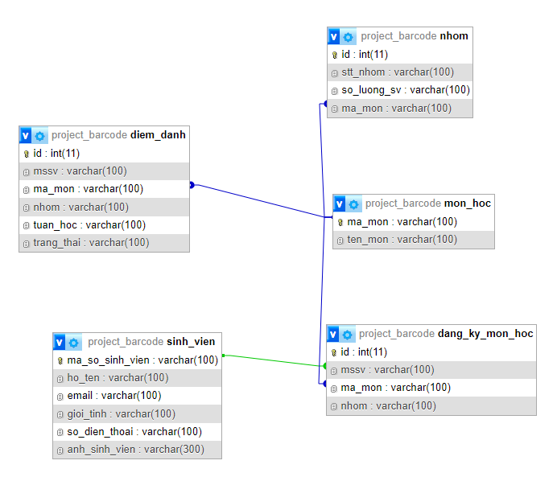

Ảnh 1: Mô hình cơ sở dữ liệu

- Trên cơ sở dữ liệu, ta sử dụng ‘ma_so_sinh_vien’ làm khóa để dễ dàng truy vấn dữ liệu giữa các bảng:  
+ Bảng ‘sinh_vien’ đặt ‘ma_so_sinh_vien’ làm khóa chính để quản phân biệt và quản lý các thông tin điểm danh của sinh viên.

+ Bảng ‘dang_ky_mon_hoc’ đặt ‘mssv’ làm khóa ngoại và ‘ma_mon’ để kết nối dữ liệu của sinh viên đến môn học đăng ký.

+ Bảng ‘diem_danh’ đặt ‘ma_mon’ làm khóa ngoại kết nối đến môn học

+ Bảng ‘nhom’ đặt ‘id’ làm khóa chính và ‘ma_mon’ làm khóa ngoại để lưu lại thông tin chi tiết của lớp học nhóm nào.

3.2 Thiết kế giao diện người dùng  
  
- Giao diện đăng ký thông tin học sinh và học phần

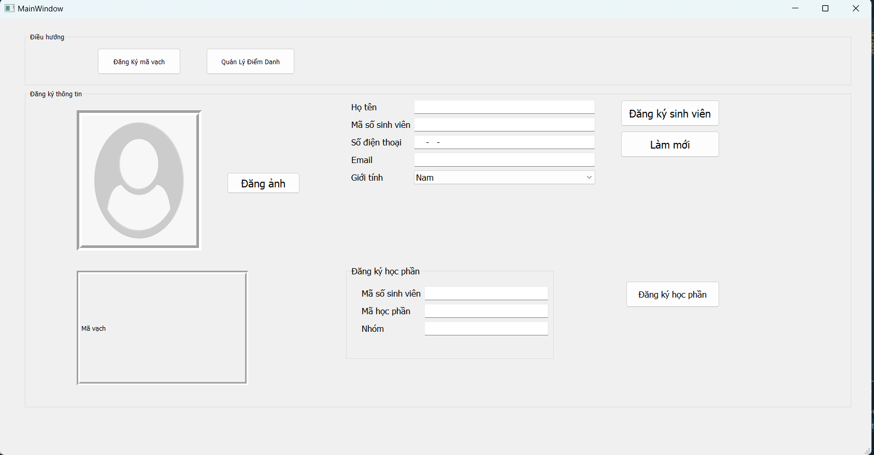

Ảnh 2: Giao diện đăng ký thông tin học sinh và học phần

- Giao diện Đăng ký có bố cục như sau:

+ Phần trên cùng là nút điều hướng sang giao diện.

+ Phần bên trái dùng để lựa chọn ảnh của người đăng ký, lựa chọn hình ảnh sinh viên để đăng ký và ảnh mã vạch sau khi đăng ký thành công.

+ Phần bên phải dùng để nhập các thông tin của người đăng ký cùng với các nút chức năng.

- Giao diện quản lý thông tin điểm danh

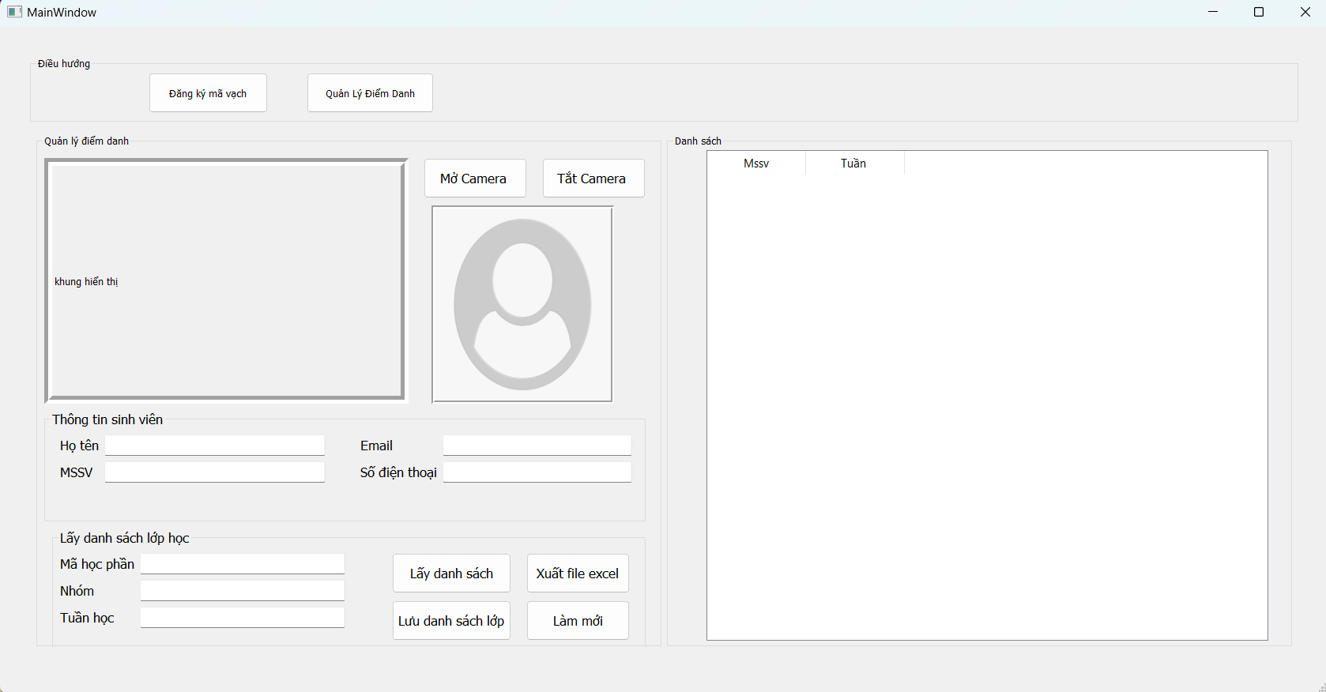

Ảnh 3: Giao diện quản lý thông tin điểm danh

- Giao diện Quản lý gửi xe có bố cục như sau:

+ Phần trên cùng là nút điều hướng sang giao diện Đăng ký.

+ Phần bên trái dùng để màn hình của camera quét mã vạch, hiển thị hình ảnh sinh viên đăng ký trên hệ thống gồm (ảnh đăng ký, họ tên, mã số sinh viên, email, số điện thoại) và thanh tìm kiếm danh sách sinh viên dựa vào (mã học phần, nhóm, tuần học).

+ Phần bên phải dùng để hiển thị danh sách điểm danh của các sinh viên theo tuần

**4. Triển khai hệ thống**

**4.1 Giới thiệu về Python**

Python là một ngôn ngữ lập trình cấp cao, đa mô hình, được sử dụng cho nhiều mục đích khác nhau. Nó được biết đến với tính dễ học, tính linh hoạt và khả năng mở rộng.

Python có một số tính năng nổi bật sau:

- Cú pháp đơn giản và dễ hiểu

- Hỗ trợ nhiều mô hình lập trình, bao gồm hướng đối tượng, hàm và thủ tục

- Thư viện mã nguồn mở phong phú

- Cộng đồng phát triển tích cực

**4.2 Giới thiệu về OpenCV**

OpenCV là một thư viện mã nguồn mở cho xử lý hình ảnh và thị giác máy tính. Nó cung cấp một loạt các tính năng, bao gồm:  
- Chức năng xử lý hình ảnh cơ bản, chẳng hạn như lọc, chuyển đổi và phân tích  
- Chức năng nhận dạng đối tượng, chẳng hạn như nhận diện khuôn mặt và nhận diện chữ viết tay  
- Chức năng theo dõi đối tượng  
- Chức năng lập bản đồ 3D

**4.3 Giới thiệu về QT Designer**

- Qt Designer là một công cụ xây dựng giao diện đồ họa với các widget từ khung Qt GUI . Nó cung cấp cho người dùng một giao diện kéo và thả đơn giản để bố trí các thành phần như nút, trường văn bản, hộp tổ hợp và nhiều tiện ích khác.

- Qt là một Application framework đa nền tảng viết trên ngôn ngữ C++ , được dùng để phát triển các ứng dụng trên desktop, hệ thống nhúng và mobile. PyQt là Python interface của Qt, kết hợp của ngôn ngữ lập trình Python và thư viện Qt, là một thư viện bao gồm các thành phần giao diện điều khiển (widgets , graphical control elements).

**4.4 Giới thiệu về các thư viện hỗ trợ**

Các gói hỗ trợ chính: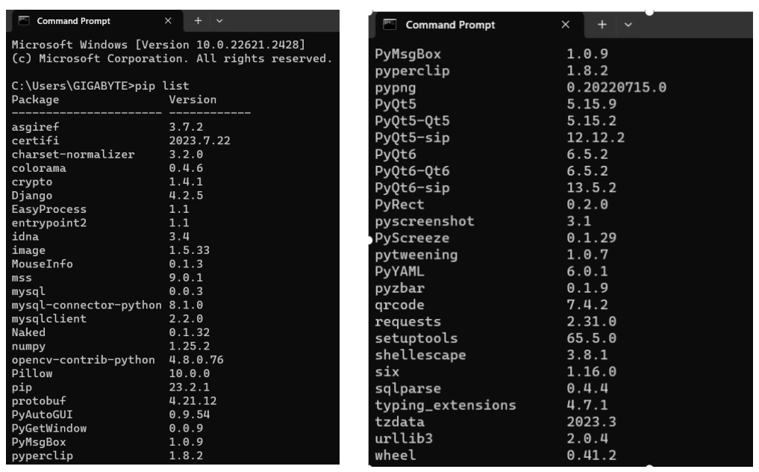

Ảnh 4: Các gói hỗ trợ

Những thư viện hổ trợ chính: ***opencv, pyQt5, pyzbar, barcode, image, mysql, numpy, requests…***

1. **Hướng dẫn sử dụng**

## Khởi động ứng dụng

- Để sử dụng ứng dụng một cách tương thích nhất người dùng nên để folder chứa dự án ‘project_qrcode’ tại ngay ổ C sau đó sử dụng những trình soạn thảo, biên tập lập trình như Visual Studio Code, PyCharm Editor, Sublime Text Editor để chạy ứng dụng.

- Người dùng cũng cần tải về các thư viện hỗ trợ như phần trên đã đề cập để chạy được các hàm trong thư viện.

- Cuối cùng để khởi động ứng dụng, hãy đảm bảo là đã kết nối thành công với Xampp ở cổng 3306 và vào file ‘index.py’ để khởi chạy nó.

## Đăng ký

- Sau khi khởi động ứng dụng, ta sẽ được xem như một người quản lý với 2 chức năng chính là đăng ký sinh viên mới và quản lý điểm danh thông qua mã vạch.

- Để đăng ký sinh viên mới thì người quản lý sẽ phải điền hết các thông tin cần thiết cần đăng ký bao gồm thông tin cá nhân của sinh viên.

Sau đó chọn ảnh của sinh viên đăng ký.

- Để lưu thông tin người dùng và có được mã vạch, ta bấm nút ‘Đăng ký sinh viên’.

## Quản lý

- Ở trang quản lý điểm danh, để có thể quét được mã vạch ta phải bấm nút ‘Mở camera và đợi khoản 10 giây

- Người quản lý có thể quét mã vạch của sinh viên

- Muốn chuyển sang giao diện đăng ký, ta cần bấm nút ‘Tắt camera’ sau đó bấm nút ‘Đăng ký’. Nếu đột ngột chuyển sang giao diện đăng ký mà chưa tắt camera thì ứng dụng sẽ bị lỗi.

- Bấm nút ‘Tắt ứng dụng’ để tắt chương trình.

# Demo

## 6.1 Chức năng đăng ký sinh viên

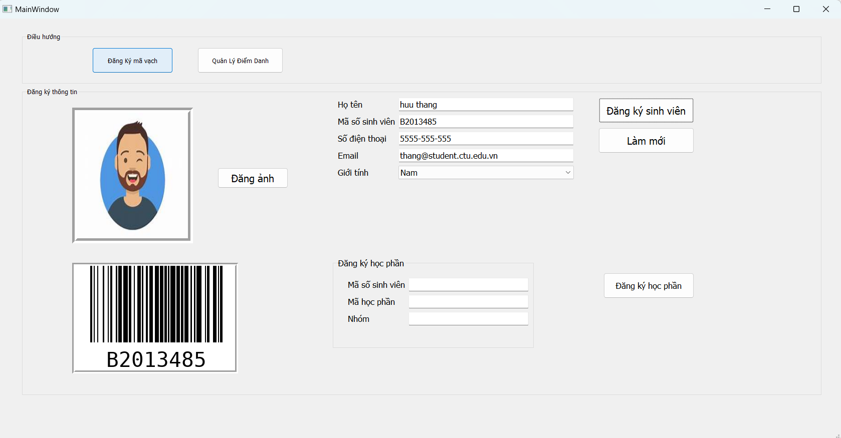

Ảnh 5: Chức năng đăng ký sinh viên

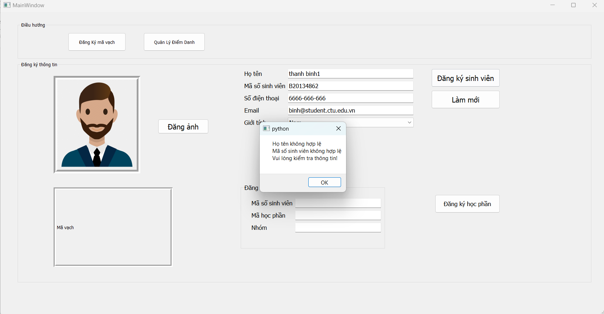

Ảnh 6: Chức năng đăng ký sinh viên khi báo lỗi

**6.2 Chức năng đăng ký học phần**

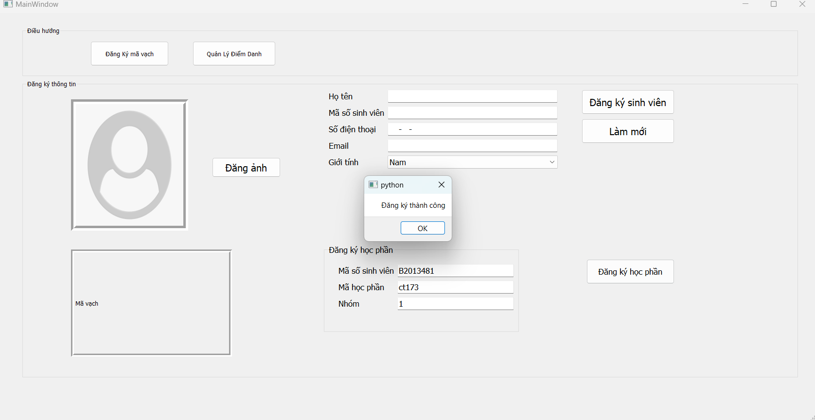

Ảnh 7: Chức năng đăng ký học phần

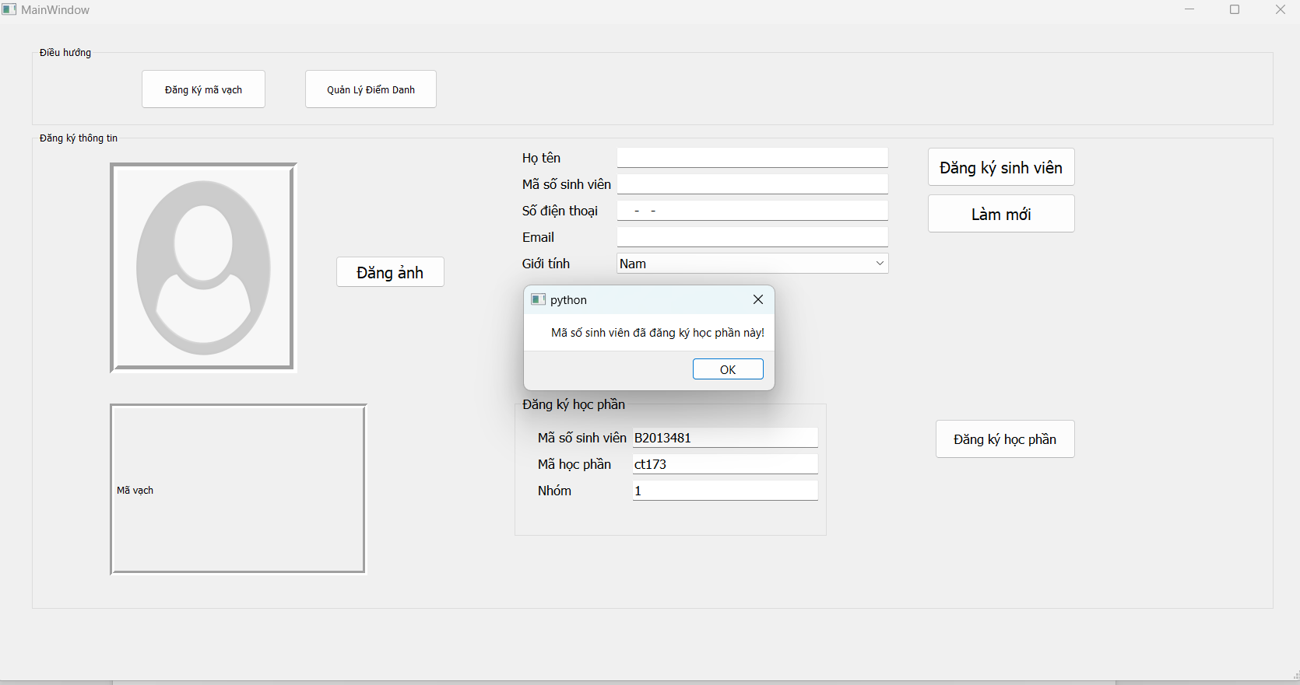

Ảnh 8: Chức năng đăng ký học phần khi báo lỗi

## **6.3 Chức năng quản lý điểm danh**

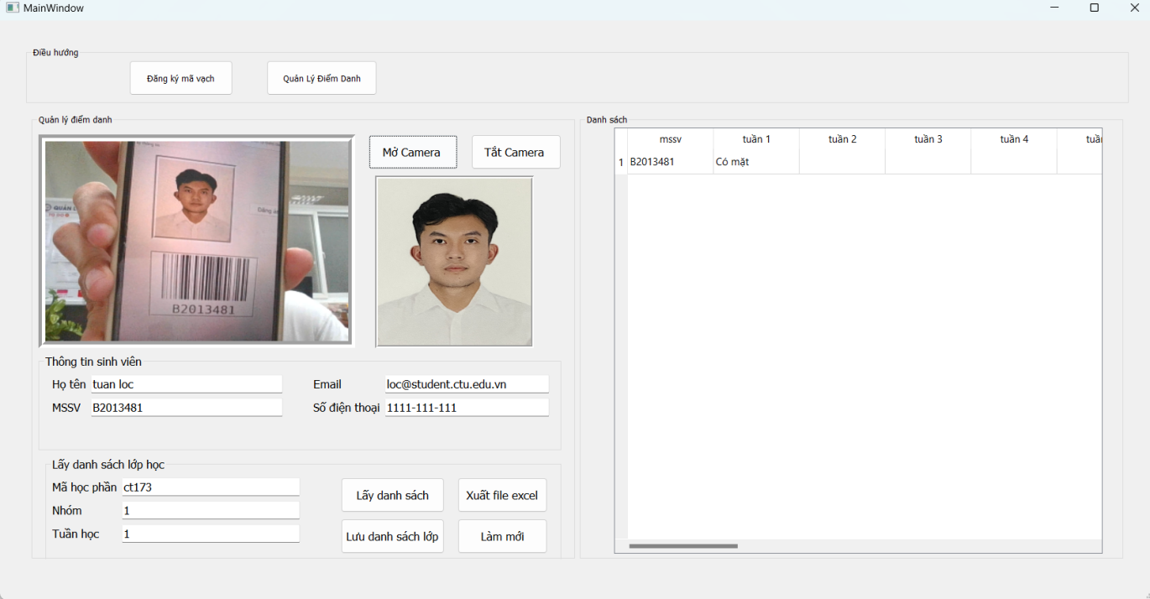

Ảnh 9: Chức năng quản lý điểm danh

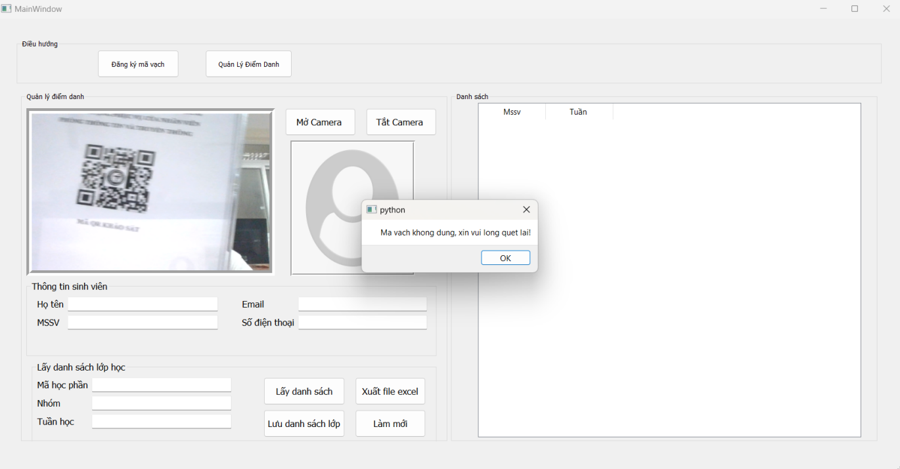

Ảnh 10: Chức năng quản lý điểm danh khi báo lỗi

# Kết luận và đề xuất

- Đạt được các chức năng đăng ký và quản lý cơ bản gồm đăng ký sinh viên, đăng ký học phần và quản lý điểm danh sinh viên theo nhóm học phần

- Ứng dụng hoạt động ổn định và không phát sinh lỗi giữa các lần quét mã vạch khác nhau

- Đề xuất thêm các chức năng khác để mở rộng dự án trong tương lai:

- Phân quyền để giảng viên truy cập được nhóm học phần của mình giảng dạy

- Kết hợp thêm 1 camera để chụp ảnh khuôn mặt để xác minh đúng với ảnh đăng ký

# Tài liệu tham khảo

- Giới thiệu mã vạch : <https://vi.sblaw.vn/ma-vach-la-gi/>

- Hướng dẫn sữ dụng Open-CV: <https://pypi.org/project/opencv-python>

- Hướng dẫn sữ dụng QT Designer: <https://realpython.com/qt-designer-python> ,

- Tham khảo cách tạo mã vạch và đọc dữ liệu mã vạch bằng ngôn ngữ Python:

<https://www.youtube.com/watch?v=caz3EFelVbg>  
- Mã vạch với python: <https://python-barcode.readthedocs.io/en/stable/getting-started.html>